Федеральное государственное бюджетное
образовательное учреждение высшего образования
«ВОРОНЕЖСКИЙ ГОСУДАРСТВЕННЫЙ МЕДИЦИНСКИЙ УНИВЕРСИТЕТ имени Н.Н. БУРДЕНКО» МИНИСТЕРСТВА ЗДРАВООХРАНЕНИЯ РОССИЙСКОЙ ФЕДЕРАЦИИ

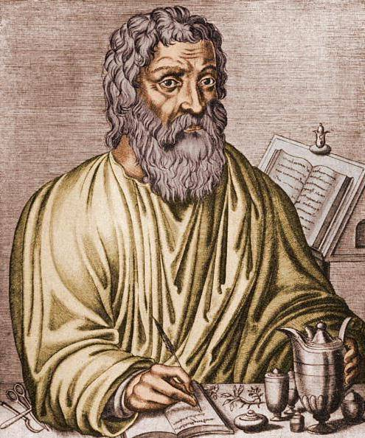

ПРОГРАММА

ЛИТЕРАТУРНО-ТВОРЧЕСКОГО веЧеРа

«Следуя заветам Гиппократа»

13 ноября 2021 г.
Оргкомитет:
Ректор ВГМУ им. Н.Н. Бурденко д.м.н., проф. И.Э. Есауленко

Проректор по воспитательной работе и информационной политике
д.м.н., доц. А.Н. Морозов

Декан педиатрического факультета к.м.н., доц. Л.В. Мошурова

Директор института стоматологии д.м.н., проф. Д.Ю. Харитонов

Кафедра гуманитарных дисциплин
д.и.н., доц. В.А. Перцев, к.и.н., доц. Т.В. Жиброва,
д.ф.н., доц. С.Е. Руженцев, ст. преп. В.И. Дуров

Музейный комплекс ВГМУ им. Н.Н. Бурденко (заведующая к.и.н. С.В. Маркова)

Объединенная научная медицинская библиотека ВГМУ им. Н.Н. Бурденко (директор В.А. Кириллова)

Литературно-творческий вечер проходит на платформе Webinar
Ссылка для подключения:

https://events.webinar.ru/32496495/9558603

15.00

Приветственные выступления
Морозов Алексей Николаевич, д.м.н., доц., проректор по воспитательной работе и информационной политике
Мошурова Лариса Васильевна, к.м.н., доц., декан педиатрического факультета
      - Перцев Владимир Александрович, д.и.н., доц., зав. каф. философии и гуманитарной подготовки
    - Маркова Светлана Васильевна, к.и.н., заведующая Музейным комплексом ВГМУ им. Н.Н. Бурденко
  - Кириллова Вита Анатольевна, директор Объединенной научной медицинской библиотеки ВГМУ им. Н.Н. Бурденко

Презентация видеороликов участников
литературно-творческого вечера. Обсуждение.

- Абуев Т.У., Исаева Э.Л.
Чеченский государственный университет им. А.А. Кадырова

- Шахтимир И.А.
Донецкий Национальный Медицинский университет им. М. Горького

- Шелестова Ю.А.
Московский государственный лингвистический университет им. Мориса Тореза)

- Бондаренко А.И.
Оренбургский государственный медицинский университет

- Воскобойникова А.П.
Институт общественных наук и массовых коммуникаций, кафедра Журналистики, тьютор Подготовительного факультета НИУ «БелГУ»

- Попова В.Е.
Центральный филиал Российского государственного университета правосудия

- Дорохина А.А.
ВГМУ имени Н.Н. Бурденко, к.м.н., доцент кафедры МК и БЖ

- Осьминина Я.В.
ВГМУ имени Н.Н. Бурденко, педиатрический факультет, П-111

- Щербакова Е.А.
ВГМУ имени Н.Н. Бурденко, педиатрический факультет, П-111

- Головко И.И.
ВГМУ имени Н.Н. Бурденко, СМиФО кафедры организации сестринского дела

- Косыгина А.И.
ВГМУ имени Н.Н. Бурденко, педиатрический факультет, П-302

- Приходько А.Н.
ВГМУ имени Н.Н. Бурденко, лечебный факультет, Л -135

- Вишняков А.А.
ВГМУ имени Н.Н. Бурденко, педиатрический факультет, П-111

- Соловьева А.А., Ясакова Н.С.
ВГМУ имени Н.Н. Бурденко, ССО-105

- Голубцова Н.В., Папшева Г.О.
ВГМУ имени Н.Н. Бурденко, 301 ли

- Карташов И.А.
ВГМУ имени Н.Н. Бурденко, педиатрический факультет, П-203

- Пронина В.А.
ВГМУ имени Н.Н. Бурденко, педиатрический факультет, П-607

- Абросимова М.А.
ВГМУ имени Н.Н. Бурденко, ССД-201

- Ардентова Я.А.
ВГМУ имени Н.Н. Бурденко, ССО -101

- Габибова Д.С.
ВГМУ имени Н.Н. Бурденко, С-104

- Самороковская О.В., Николаева Д.С.
ВГМУ имени Н.Н. Бурденко, ССО -104

- Неркарарян Л.Г., Гриднев А.И., Ивонин О.В.
ВГМУ имени Н.Н. Бурденко, С- 108

- Рыбасов С.К.
ВГМУ имени Н.Н. Бурденко, С- 103

- Иванина А.С.
ВГМУ имени Н.Н. Бурденко, ССО -103

25. Коденко И.В., Пищугин К.С.
ВГМУ имени Н.Н. Бурденко, П-114

Подведение итогов.
Награждение призеров и участников.

